Veranstalter
Infront B2Run GmbH
Hermann-Weinhauser-Straße 73, 81673 München

Pressekontakt
tower media GmbH, Stephan Bauer
Ketscher Landstraße 2, 68723 Schwetzingen
Telefon 06202 – 2797-170
firmencup22@tower-media.de

Larissa Eckrich und Jan Streblow gewinnen den 19. BASF FIRMENCUP
- BASF und Freudenberg schicken die schnellsten Teams
- Fast 12.000 Teilnehmer/-innen stellen Teamgeist in den Vordergrund
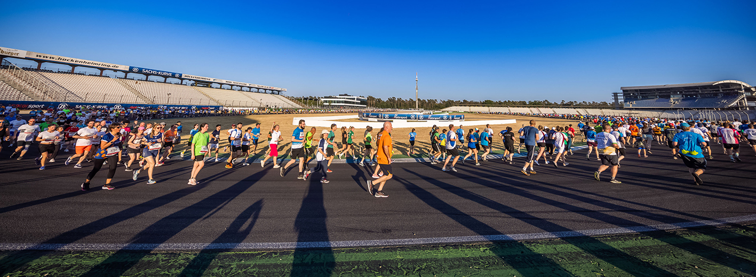
- 400 Starterinnen und Starter nehmen virtuell am 19. BASF FIRMENCUP teil
Rund 12.000 laufbegeisterte Teilnehmer/-innen trafen sich gestern [13.06.2023] auf dem Hockenheimring, um den Spaß an der Bewegung mit ihren Kolleg/-innen zu genießen und um anschließend das „Bezwingen“ einer der berühmtesten Asphaltstrecken der Welt ausgiebig zu feiern: Beim 19. BASF FIRMENCUP rückten Mitarbeiter/-innen aus über 500 Unternehmen der Metropolregion Rhein-Neckar den Team-Gedanken und den Mannschaftsgeist in den Mittelpunkt. Schnellste Einzelstarter wurden Larissa Eckrich von der BASF mit 17:37 Minuten und Jan Streblow vom Universitätsklinikum Heidelberg mit 15:25 Minuten, die schnellsten Teams stellten die BASF sowohl bei den Frauen als auch bei den Männern und die Freudenberg Business Services KG bei den Mixed-Teams.
Kinder und Jugendliche standen beim BASF FIRMENCUP als erste in den Startlöchern – beim Pronova BKK Junior-Laufcup, dem großen Laufevent für Mitarbeiter-Kinder zwischen 11 und 15 Jahren. Dem folgte der Inlinecup. Anschließend waren die jüngsten Läufer/-innen im Alter von 6 bis 10 Jahren beim PFALZWERKE Kids-Laufcup an der Reihe. 400 Teilnehmer/-innen, die nicht in Hockenheim dabei sein konnten, hatten bereits zwei Tage vorher die „virtuelle Option“ gezogen und per Smartphone-App ihren ganz persönlichen Lauf außerhalb des Rings gestartet. Ein 72-Stunden-Zeitfenster stand ihnen für die Teilnahme am virtuellen BASF FIRMENCUP zur Verfügung.
Christian Kösters, Geschäftsführer des Veranstalters Infront B2Run GmbH: „Für die vielen Teilnehmerinnen und Teilnehmer aus der gesamten Metropolregion Rhein-Neckar war es ein begeisterndes Erlebnis, Teil des 19. BASF FIRMENCUP zu sein. Nach einem etwas gebremsten Comeback im Frühjahr letzten Jahres, nach zweijähriger Corona-Zwangspause, war der Nachholbedarf und die Euphorie in diesem Jahr bei den Teilnehmenden spürbar groß. Die Freude und Unbeschwertheit war heute in vielen Gesichtern deutlich zu sehen. Es ist auch für unser Veranstaltungs-Team immer ein Highlight unserer Eventsaison, die besondere Atmosphäre des Hockenheimrings zu erleben und die positive Energie der vielen Teilnehmenden hier zu spüren. Rund 500 Unternehmen haben ihre Mitarbeitenden hier heute sportlich zusammengebracht und bestes Teambuilding betrieben. Wir merken, dass dies durch vermehrtes Homeoffice und mobiles Arbeiten nochmals deutlich an Stellenwert gewonnen hat.“
Den Startschuss für den Laufcup gab Dr. Melanie Maas-Brunner, Mitglied des Vorstands der BASF SE. Nach knapp einer Stunde waren alle Starter im Ziel. Angefeuert wurden sie von zahlreichen Mitarbeitenden an der Strecke: So manche Firma hatte ihren eigenen „Fanclub“ dabei.
Die Schnellsten in den einzelnen Wertungen in der Übersicht:
- Schnellste/r Einzelstarter/in (Laufcup)
Larissa Eckrich (BASF) mit 17:37 Minuten, Jan Streblow (Universitätsklinikum Heidelberg) mit 15:25 Minuten
- Schnellste/r Einzelstarter/in (Inlinecup)
N. N. (w.) mit 9:32 Minuten, Philipp Hilgert mit 8:29 Minuten
- Schnellste Teams (Addition der fünf schnellsten Teilnehmenden eines Teams, bei Mixed im Verhältnis 3:2, Laufcup)
  - Frauen: BASF
  - Männer: BASF
  - Mixed: Freudenberg Business Services KG
- Größte Teams:
  - Kleine und mittlere Unternehmen: Gemeinde Reilingen mit 32 Teilnehmer/-innen
  - Firma: BK Giulini GmbH mit 75 Teilnehmer/-innen
  - Konzern: BASF mit 2.633 Teilnehmer/-innen
Das gesellige Miteinander, das Kennenlernen von Kolleg/-innen aus anderen Abteilungen oder Standorten, die man vielleicht nur vom Telefon kennt, das war für die meisten Teilnehmenden in diesem Jahr ein besonderer Ansporn, sich auf den Weg ins Motodrom zu machen. Viele trafen sich vor den Läufen an den Ständen ihrer Firma im Fahrerlager oder in der Meeting Point Area.
Der Spaß steht ganz klar im Vordergrund beim BASF FIRMENCUP, doch gerade im vorderen Bereich des Teilnehmerfeldes war der Sportsgeist und auch der Wille zu besonders guten Zeiten ganz deutlich zu spüren. Was sich den Teilnehmenden dann in der Meeting Point Area bot, das gibt es nur beim BASF FIRMENCUP: Wann sonst wird Live-Musik bei bester Open-Air-Atmosphäre für die „Entspannung nach dem Sport“ inmitten des weltberühmten Motodroms geboten? Während die Erwachsenen in der Meeting Point Area feierten, hatten Kinder die Möglichkeit, sich in der Kids Area auf der Hüpfburg so richtig auszutoben oder beim Basteln und Malen ihrer Kreativität freien Lauf zu lassen.
Der BASF FIRMENCUP wurde in diesem Jahr zum zweiten Mal 100% CO₂-kompensiert veranstaltet. Der Ankauf von Klimazertifikaten gleicht dabei den CO₂-Ausstoß der Veranstaltung vollständig aus. Zudem profitiert der Wald in Rheinland-Pfalz – in den „Wir laufen grün“-Startplätzen steckt eine Fünf-Euro-Spende für den Landesverband Rheinland-Pfalz der Schutzgemeinschaft Deutscher Wald.
Übrigens: Noch mehr Infos über den BASF FIRMENCUP gibt es auf der Website, über den Newsletter, bei Facebook unter www.facebook.de/firmencup und auf Instagram auf www.instagram.com/basffirmencup .
[22448588]

Info BASF FIRMENCUP
Der BASF FIRMENCUP entstand 2003 auf Initiative der BASF SE und ist auch 2023 mit rund 12.000 Teilnehmenden aus 500 Unternehmen die teilnehmerstärkste Laufveranstaltung in der Metropolregion Rhein-Neckar. Unterstützt wird der 19. BASF FIRMENCUP von Titelsponsor BASF SE und zahlreichen weiteren Sponsoren wie ERDINGER Alkoholfrei, bridgingIT, Freudenberg, INTERSPORT, UPS, John Deere, FUCHS Petrolub SE, PFALZWERKE, Pronova BKK, RAW BITE, Borotalco, DEE, First Climate, Landpark Bio-Quelle und RPR1.
Für die Kids: Neben dem bekannten Laufcup und dem Inlinecup gibt es den PFALZWERKE Kids-Laufcup (0,6 km) für Kinder der Jahrgänge 2013 bis 2017 und den Pronova BKK Junior-Laufcup (2,1 km) für Kinder der Jahrgänge 2008 bis 2012.
Mehr Informationen im Internet unter www.firmencup.de.

Foto-Angebot
Diese Fotos und Grafiken stehen bereit unter dem tower media Download-Link
http://tmdl.de/FOTO_BASF_FC_2023.zip

001 (erste Seite) – Rund 12.000 laufbegeisterte Teilnehmer/-innen aus über 500 Unternehmen der Metropolregion Rhein-Neckar trafen sich auf dem Hockenheimring, um beim 19. BASF FIRMENCUP den Spaß an der Bewegung mit ihren Kolleg/-innen zu genießen.

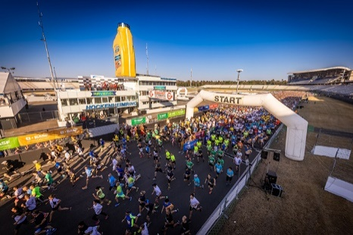 | 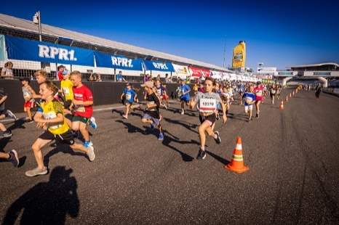 | 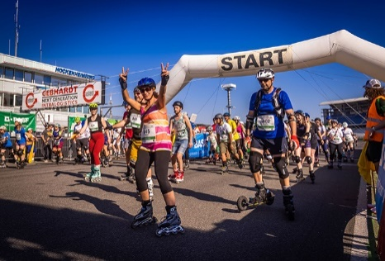
002 – 4,8 Lauf-Kilometer absolvieren die Teilnehmer/-innen beim BASF FIRMENCUP auf dem Hockenheimring Baden-Württemberg. | 003 – Die Jüngsten treten auf Kurzstrecken im Motodrom beim PFALZWERKE Kids-Laufcup und beim Pronova BKK Junior-Laufcup an. | 004 – „Fast“ so schnell wie Rennautos absolvieren die Inliner den Inlinecup auf der berühmten Rennstrecke in Hockenheim.
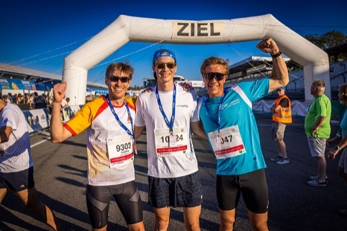 | 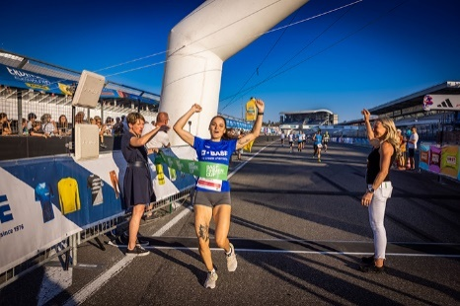 | 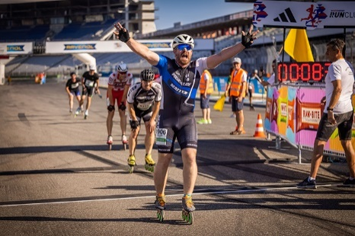
005 – Kam beim Laufcup am schnellsten ins Ziel: Jan Streblow (Mitte) vom Universitätsklinikum Heidelberg. | 006 – Schnellste Frau beim Laufcup: Larissa Eckrich von der BASF. | 007 – Beim Inline-Cup als erster im Ziel: Philipp Hilgert.
Foto-Nachweise: Stephan Schütze für Infront B2Run

